Приложение № 2

Концепция оформления - «Брэндбук»

Концепция оформления находиться по ссылке: https://yadi.sk/d/W9YLthgr3xzPLw

Пример оформления 1

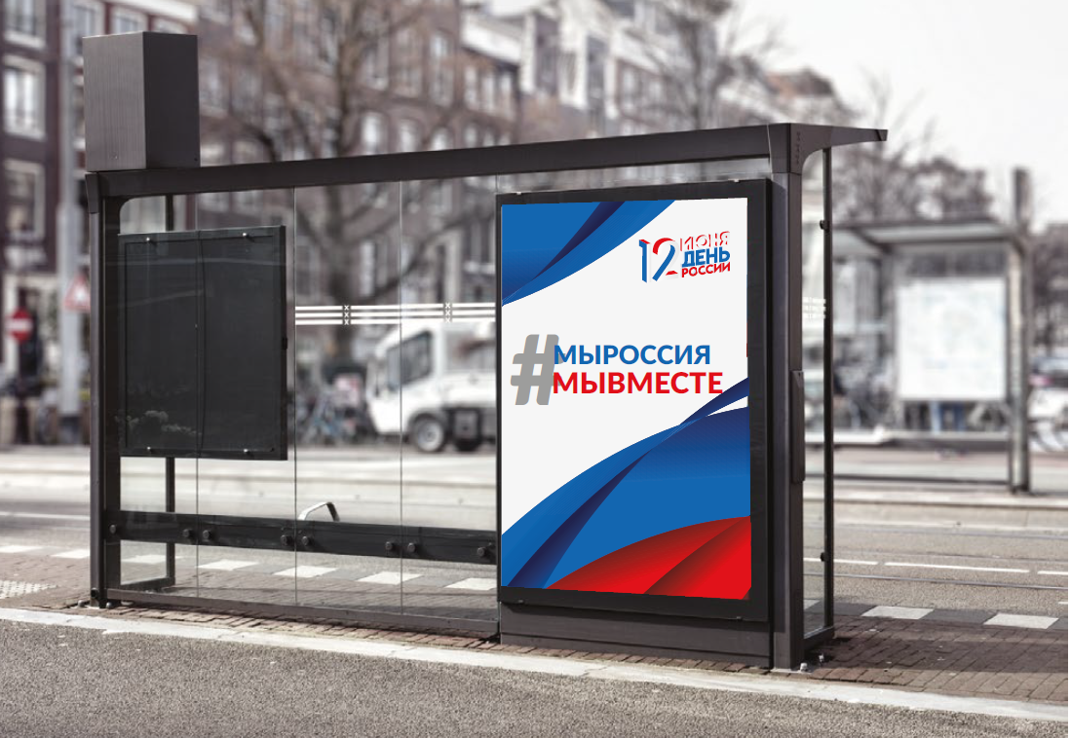

Пример оформления 2

